附件4：
学校安全教育平台移动版操作手册（学生/家长）
一、移动版下载安装流程
方式一：手机应用市场中下载
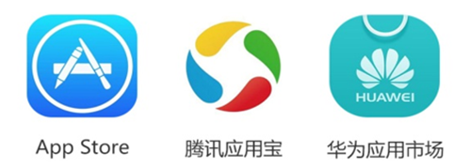
第一步：在以上手机应用市场中搜索“安全教育平台”；
第二步：在搜索结果中点击“安装”即可。
方式二：使用微信扫二维码下载
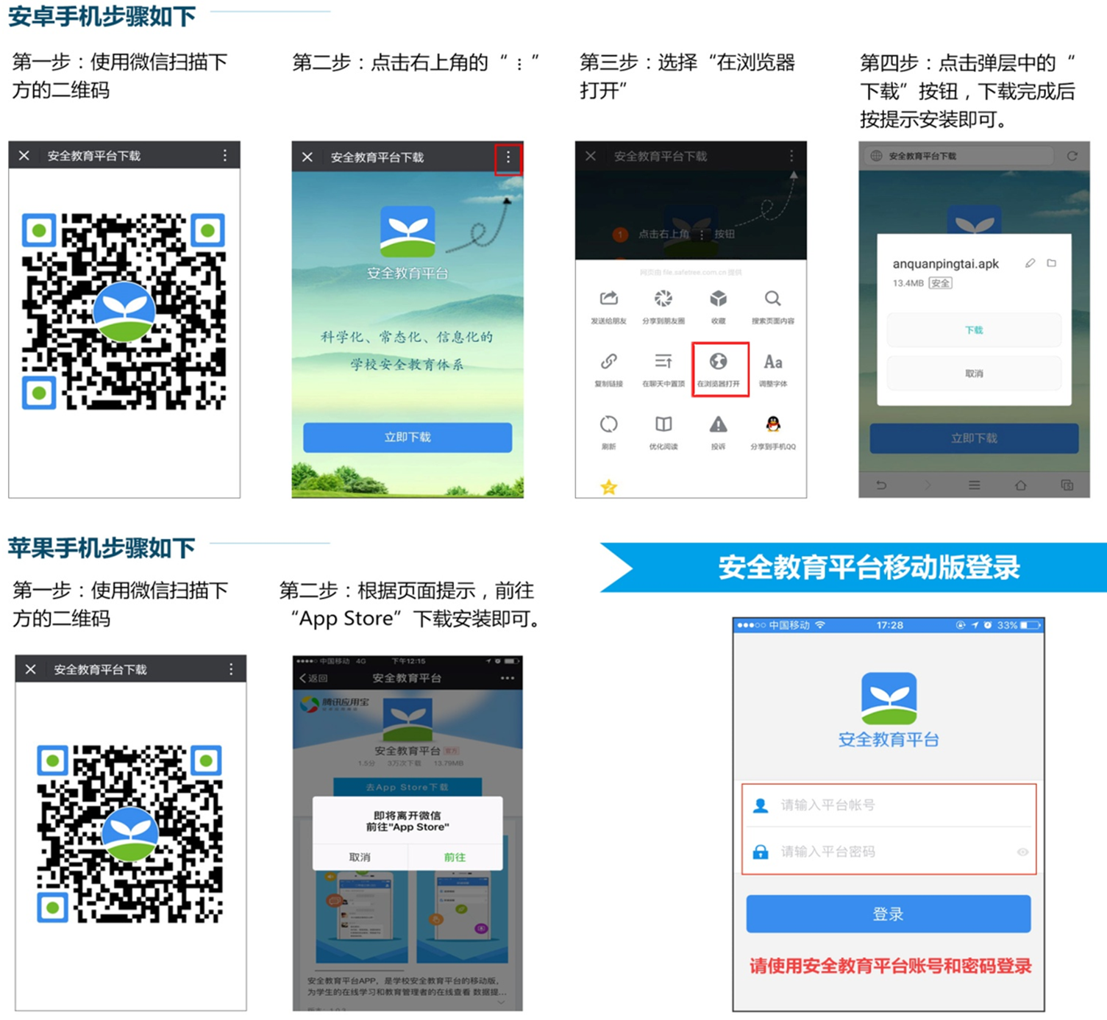
二、学生/家长主要功能及操作说明
学校安全教育平台移动版主要为学生和家长提供安全知识学习、安全活动参与、接收安全提醒、预警信息、作业提醒等功能。
1、移动版登录
学生/家长使用安全教育平台帐号进行登录。移动版不提供修改帐号及密码权限，如需修改及重置，请使用电脑版进行操作。
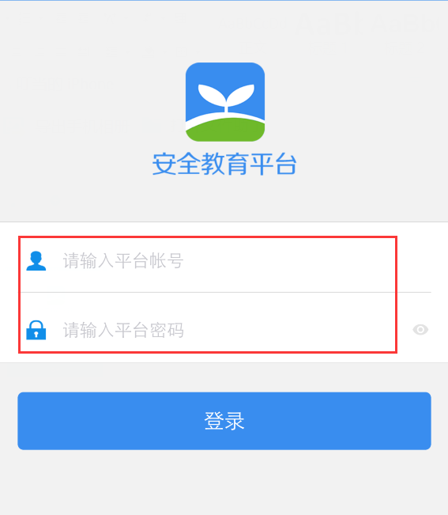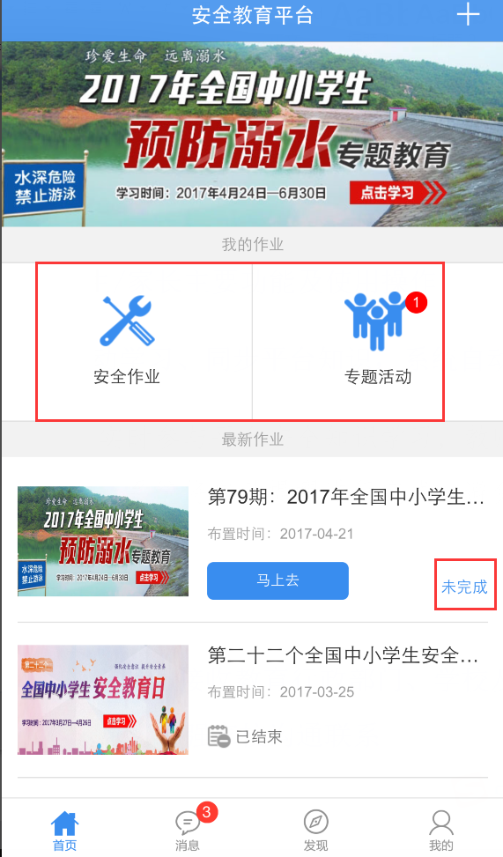
第一步：输入帐号密码 第二步：进入首页
2、完成安全作业和专题活动
学生/家长通过移动版安全知识学习，完成安全作业和参与专题活动。同时专题活动上线或班主任老师开课后，平台会自动发出提醒消息，避免由于时间延误而无法完成学习。

第一步：点击首页安全作业或专题活动栏目进入、查看未完成的作业或专题活动。

图1：点击”安全作业”或”专题活动”

第二步：选择未完成的项目，点击进入完成并确认。
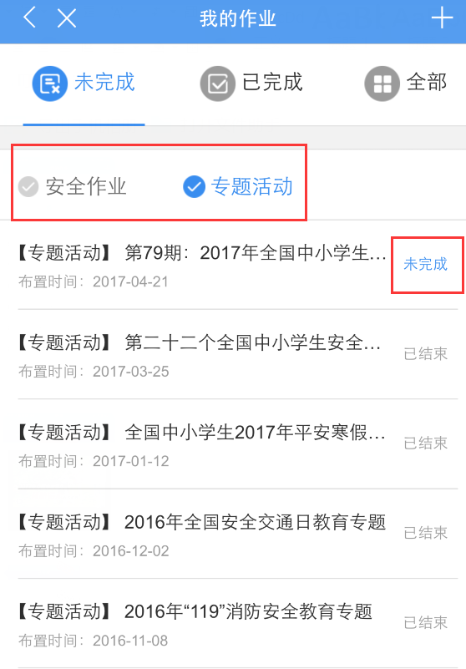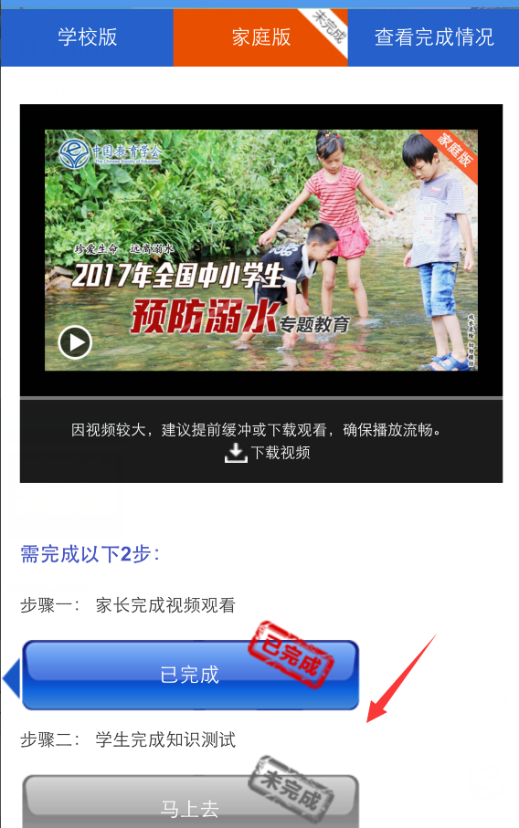

3、消息接收及通讯功能
消息栏目可快速接收学校的预警、通知，查收班主任发送的安全提醒，查看平台通知（如：作业提醒，自动提醒未完成作业或未参与的活动）及每日安全资讯等相关讯息，加强家校沟通联系。
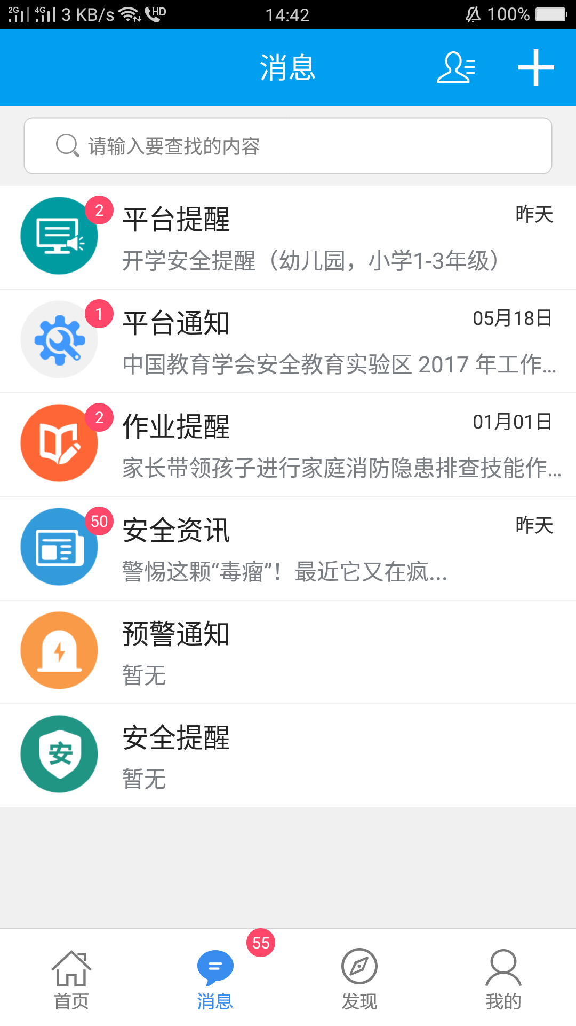
具体操作步骤：
第一步：点击“消息”栏目进入，可查看各类通知汇总及平台每日安全资讯
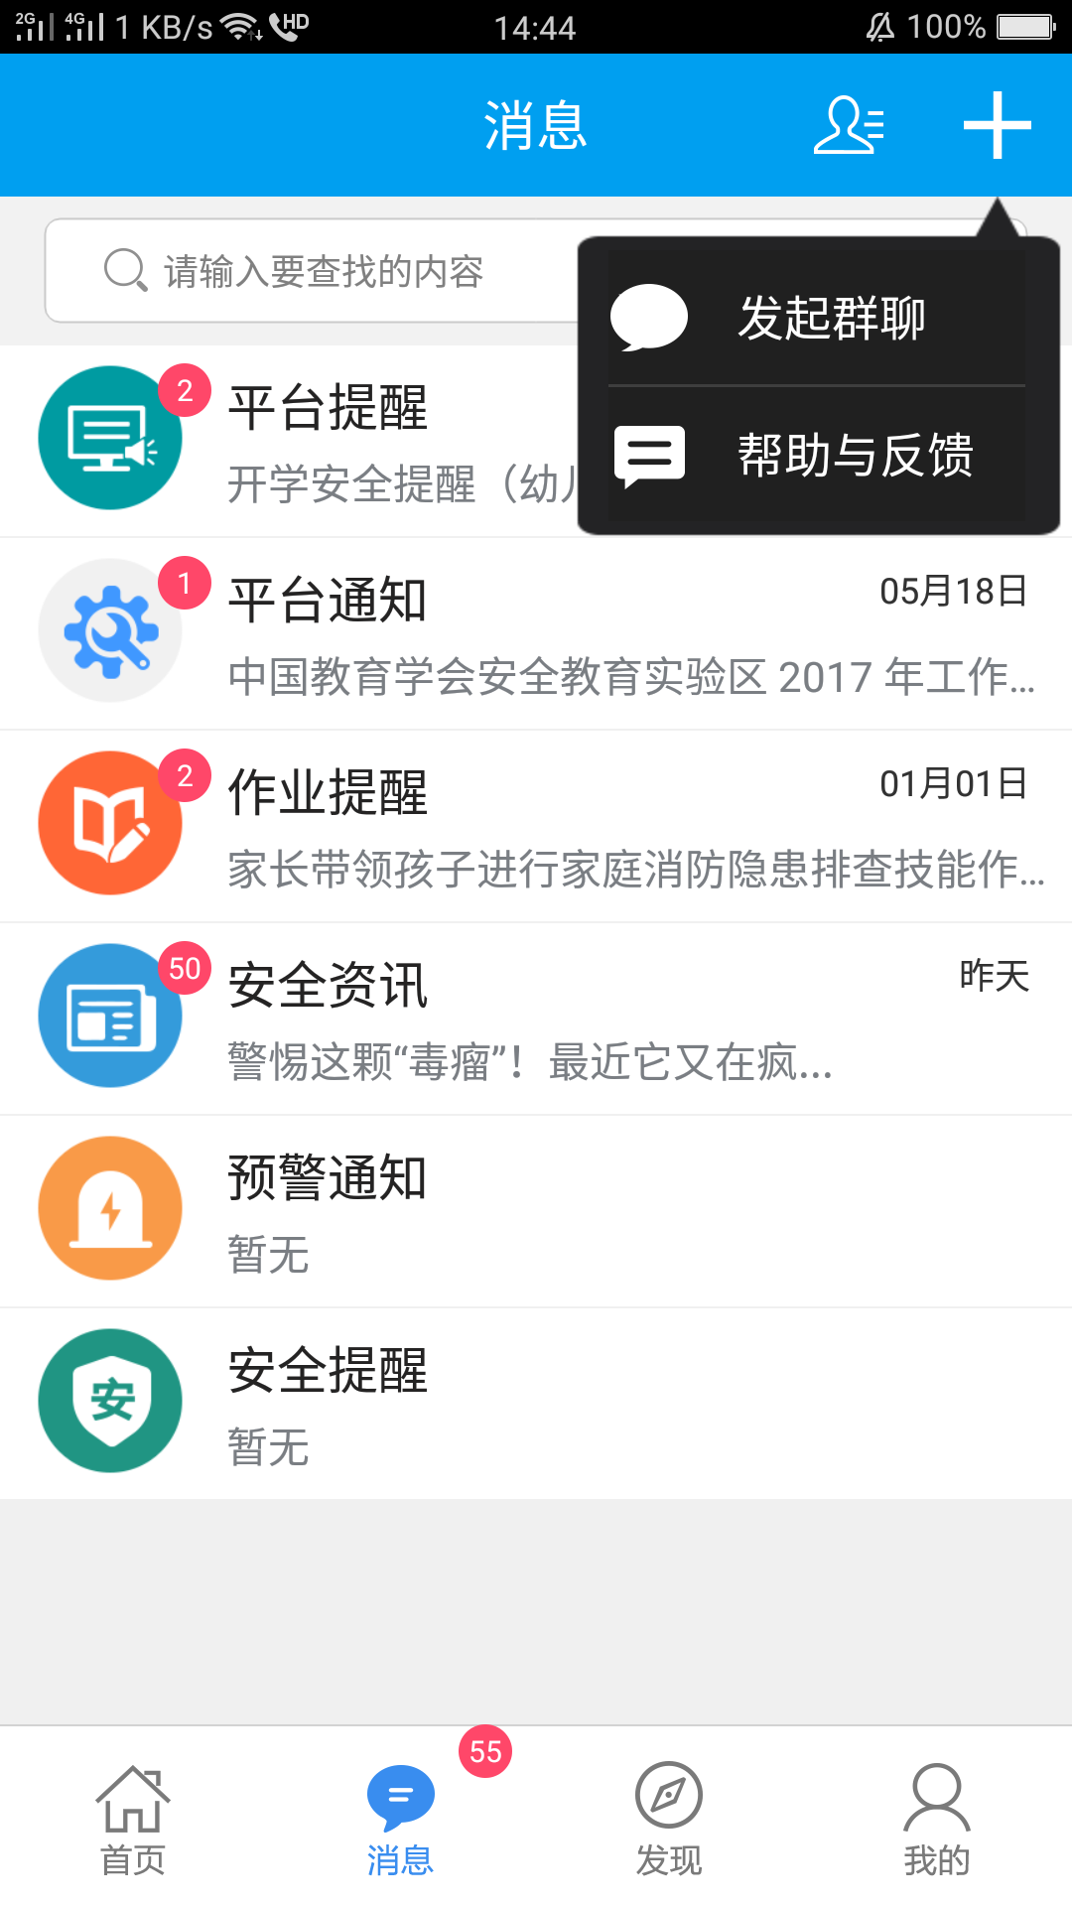
第二步：点击右上角“创建群聊”，可选择班级人员创建群聊
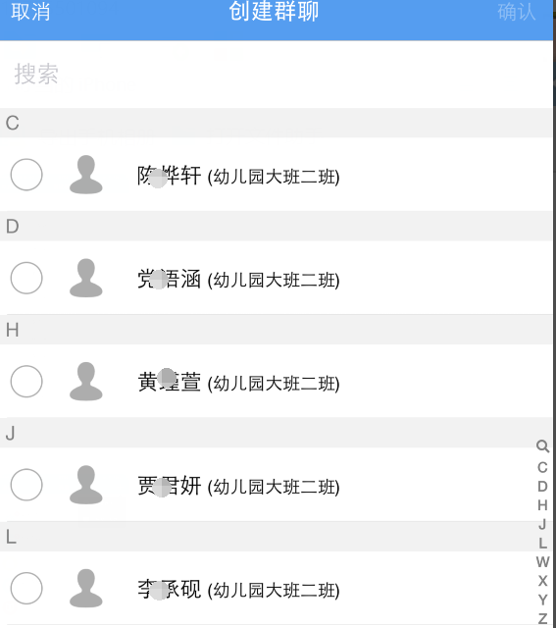

特别提示：以上说明仅针对现有移动版，我们将持续优化和升级工作，为学生/家长的安全知识学习、建立家校联系等带来帮助。

